LEMBAR JAWABAN DATABASE C W97 1
Dokumen Ini Dibuat Untuk Memenuhi UTS Sistem Basis Data
Dosen Pengampu: Rizal Broer Bahaweres, S.Si, M.Kom



Disusun Oleh:

Muhammad Ghassan Dzul Hannan
(1251420089)

Kelas 3C

PROGRAM STUDI TEKNIK INFORMATIKA
FAKULTAS SAINS DAN TEKNOLOGI
UNIVERSITAS ISLAM NEGERI SYARIF HIDAYATULLAH JAKARTA
2026
DAFTAR ISI
BAGIAN I 3
INSTRUKSI 3
a. Apa yang harus dilakukan (Nomor 1)? 3
b. Soal Chapter 6 3
c. Apa yang Harus dilakukan (Nomor 2) 3
BAGIAN II 5
PENGERJAAN 5
Soal Nomor 1 5
Soal Nomor 2 8

BAGIAN I

INSTRUKSI

Apa yang harus dilakukan (Nomor 1)?
Documentation setiap langkah/proses yang anda lakukan. Dokumentasi wajib menggunakan gambar langkah/langkah atau VIDEO rekaman proses, disertai dengan tulisan penjelasannya.

Nilai PLUS bila anda dapat menghubungkan dan menggunakan GITHUB dalam proses pengerjaan dan pelaporan anda , koneksikan ke github.

Github: rizalbroer@uinjkt.ac.id <+10 %>

Semua soal ini diambil dari buku Database, Connolly. Anda dianjurkan untuk membaca naskah/text aslinya di buku tsb.

Kerjakan soal Dari buku: 6.10, 6.11 ...
- Bobot nilai 6.10 <15%>
- Bobot nilai 6.11 <15%>
6.12 tidak perlu dikerjakan.

Soal Chapter 6
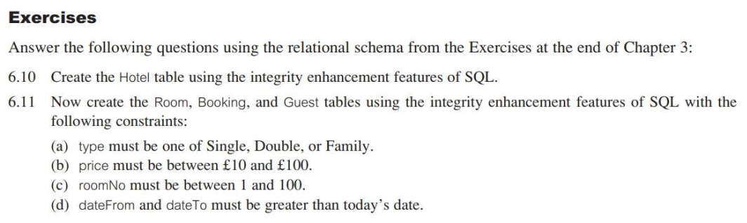
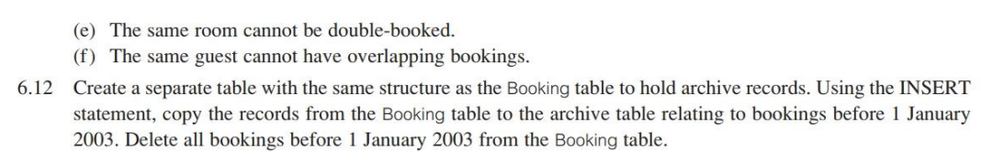

Apa yang Harus dilakukan (Nomor 2)
Gunakan TOOLS [https://www.oracle.com/asean/database/sqldeveloper/technologies/sql-data-modeler/] untuk mengambarkan logical model ini :
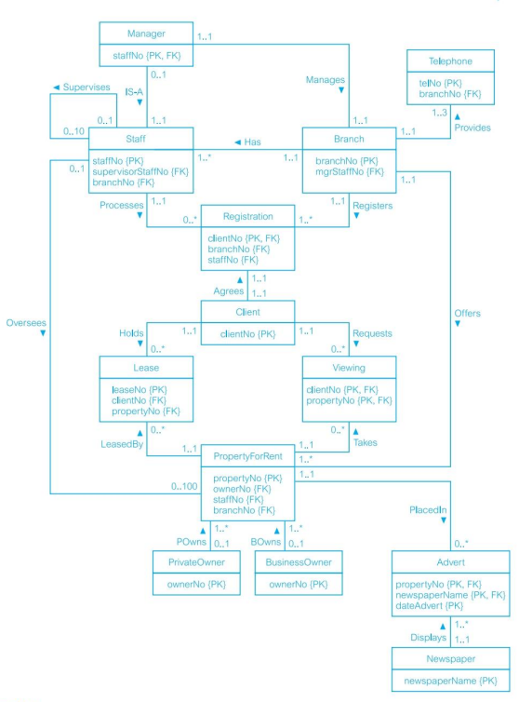
Dari logical model buat menjadi PHYSICAL model. Generate DDL untuk Postgresql, dan DUMP dalam database Postgre
Bobot nilai 16.1 <70%>

BAGIAN II

PENGERJAAN

Soal Nomor 1
Chapter 6:

- Create the Hotel Table (6.10)
Jawab:

Langkah-langkah:

- Buka PgAdmin4
- Buat Database baru dengan mengklik kanan Databases, lalu pilih create
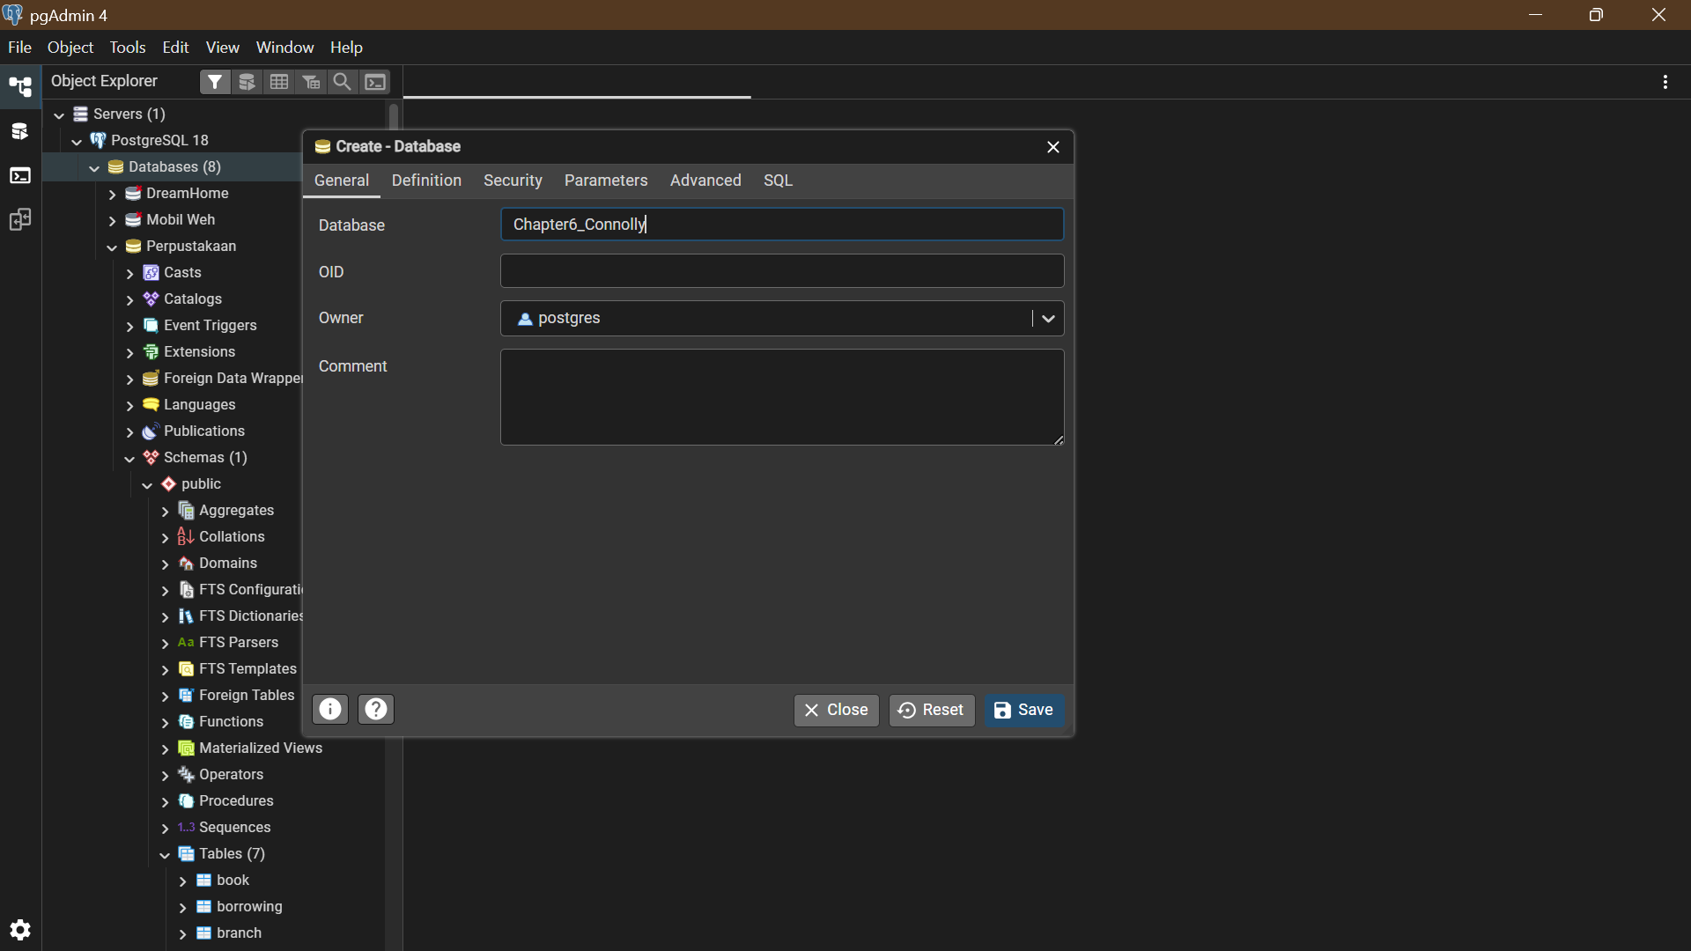
Lalu beri nama database apa saja, misal disini saya beri nama “Chapter6_Connolly”.

Kalau sudah klik save.

- Lalu buka query baru dengan mengklik ini atau dengan shortcut Alt+Shift+Q
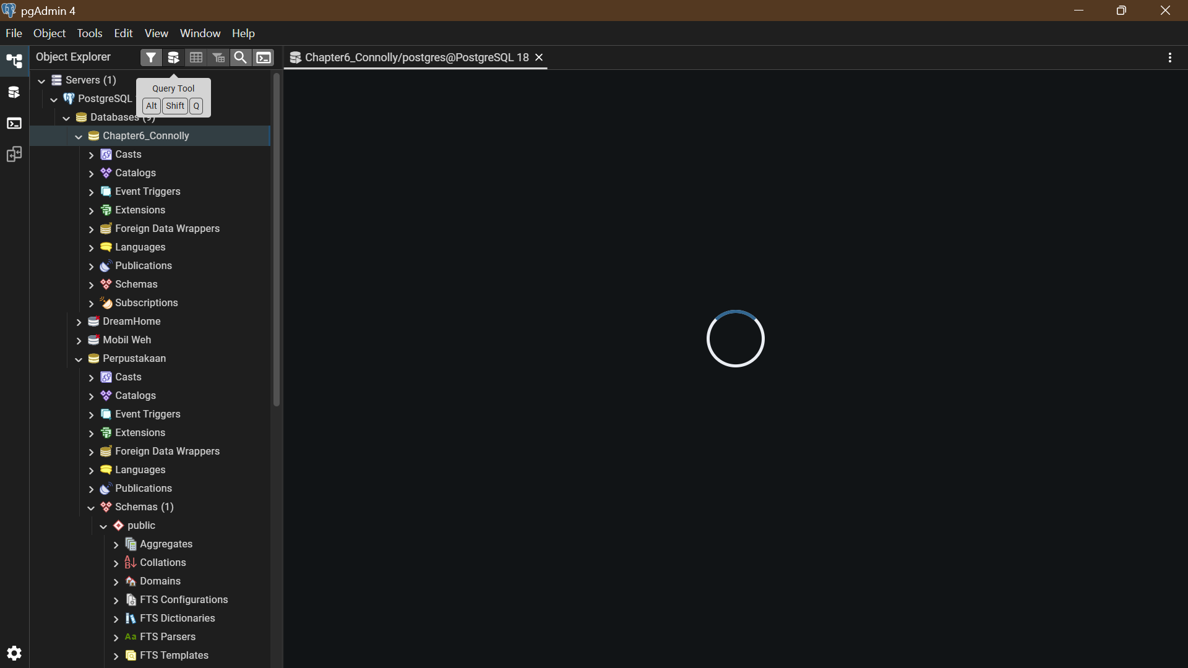
- Untuk mencegah double-booking, kita harus mengaktifkan fungsi GiST (Generalized Search Tree) di PostgreSQL.

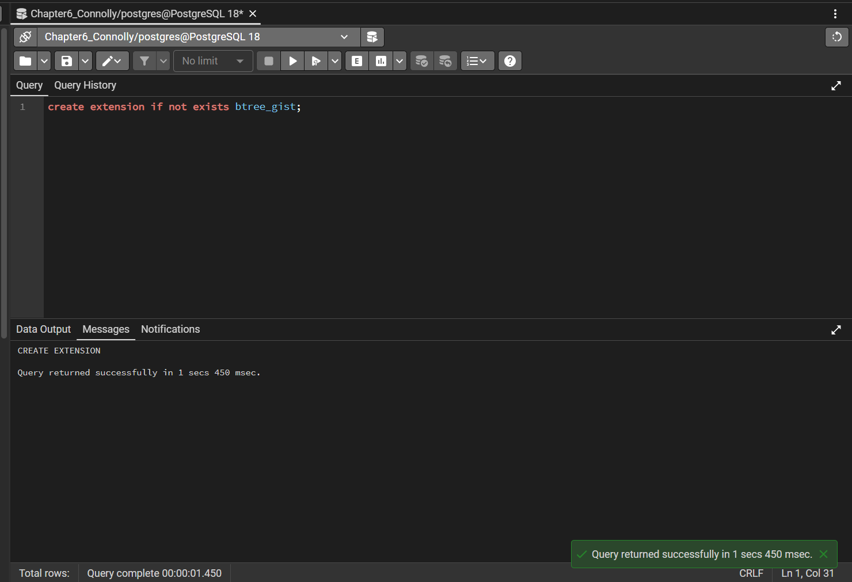

- Lalu kita buat tabel Hotel menggunakan integrity enhancement features dari SQL.

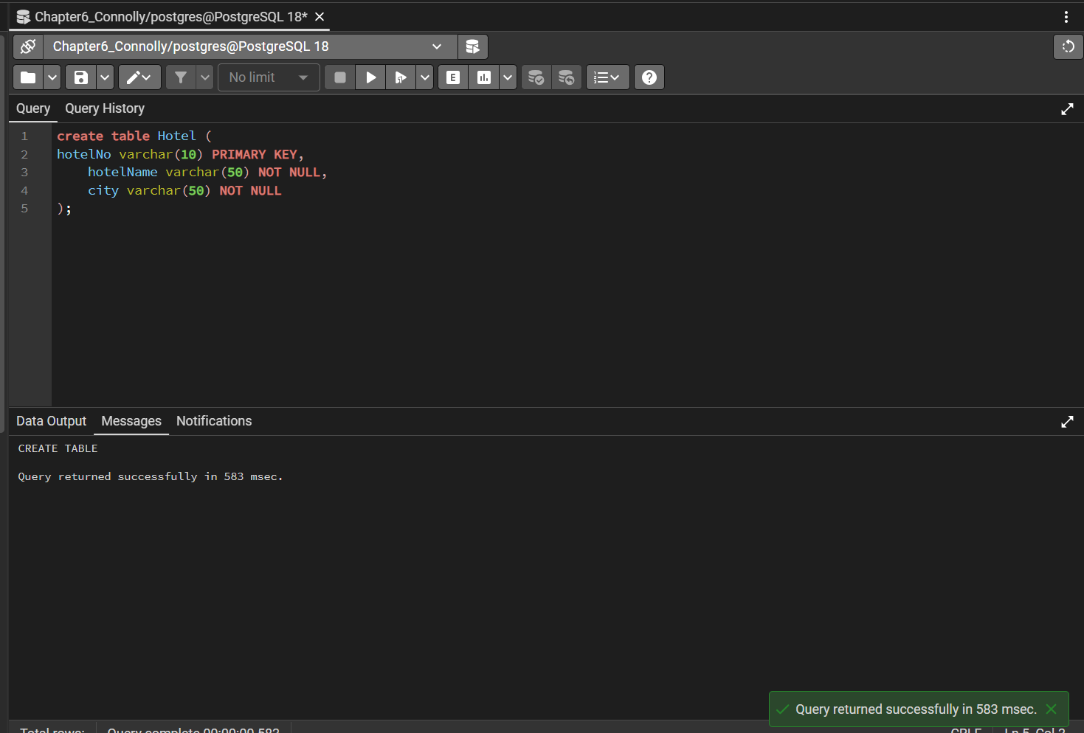

- Dan tabel Hotel sudah dibuat.

- Create the Room, Booking, and Guest Table (6.11)
Jawab:

Ketentuan tabel:
(a) type must be one of Single, Double, or Family.
(b) price must be between £10 and £100.
(c) roomNo must be between 1 and 100.
(d) dateFrom and dateTo must be greater than today's date.
(e) The same room cannot be double-booked.
(f) The same guest cannot have overlapping bookings.

Langkah-langkah:

- Masih dengan database yang sama, pertama buat tabel Guest
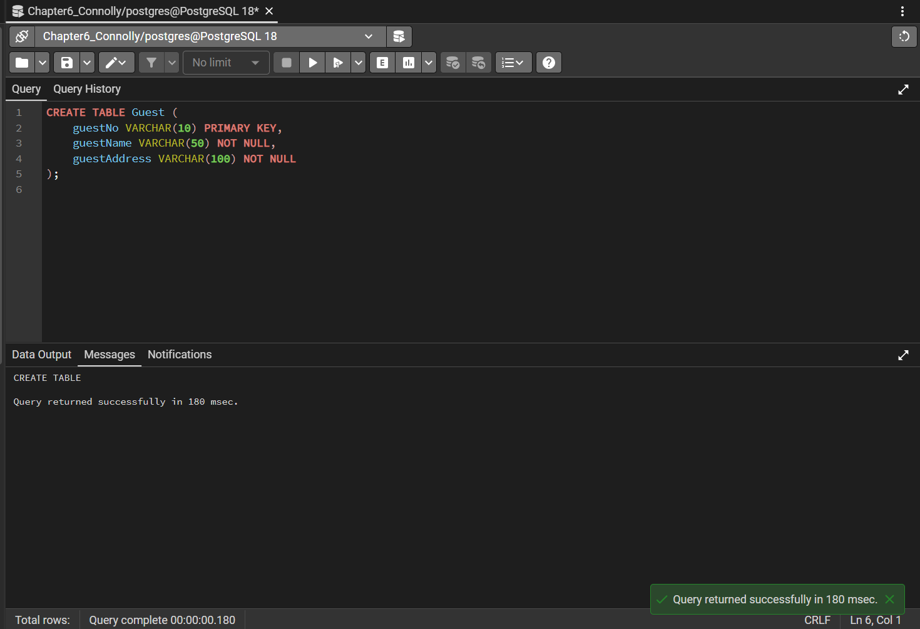

- Lalu buat tabel Room sesuai ketentuan tabel yang di atas
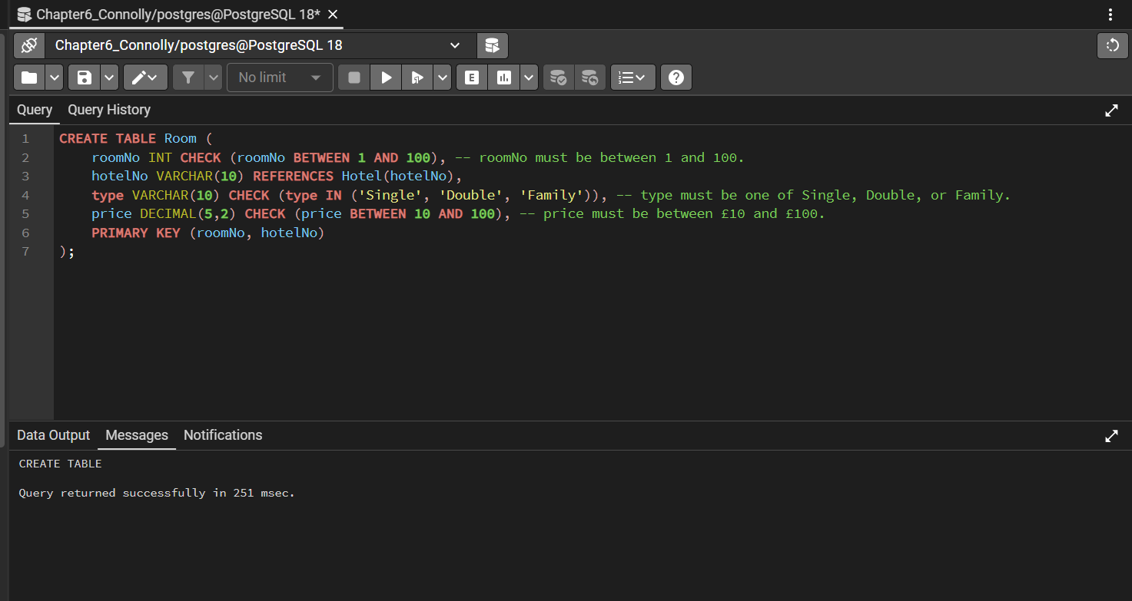

- Lalu buat tabel Booking sesuai dengan ketentuan tabel yang di atas

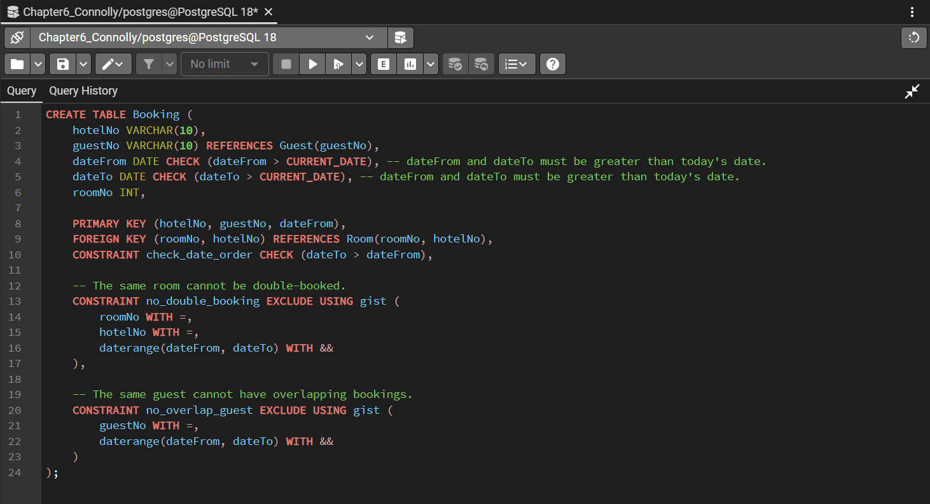

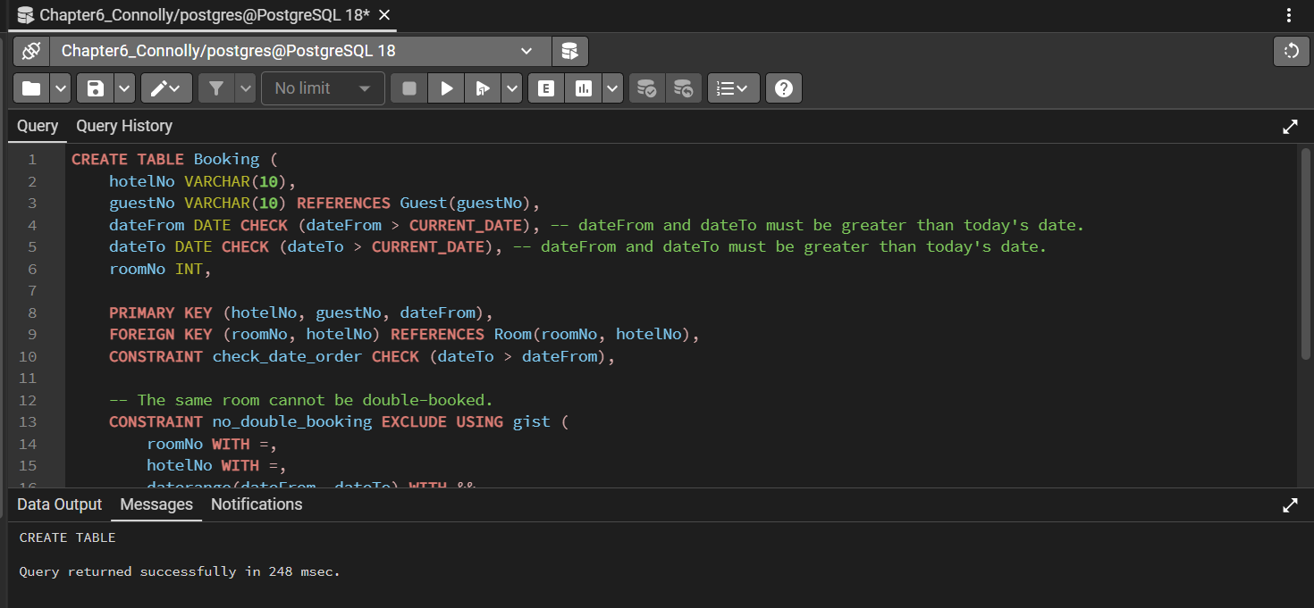

- Maka, keseluruhan tabel telah dibuat
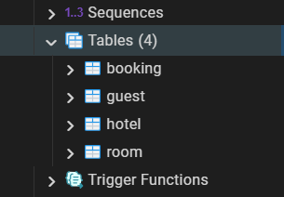

Soal Nomor 2
Gunakan TOOLS <Oracle Modeler>

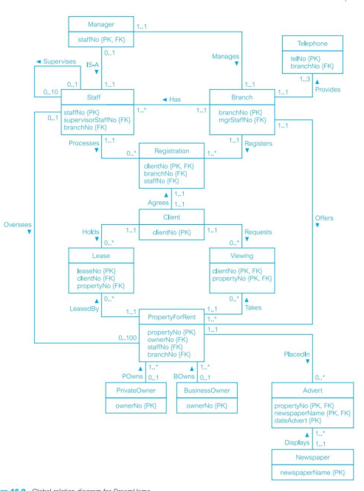

Jawab:

Buat entity tabelnya dulu beserta Relation nya
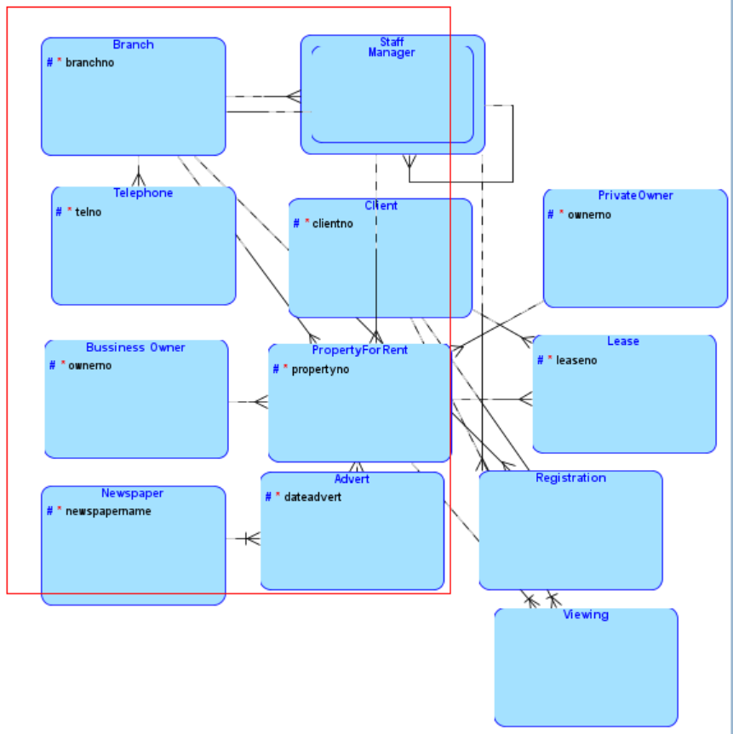

Jika sudah, klik kanan Logical Model, lali pilih ini
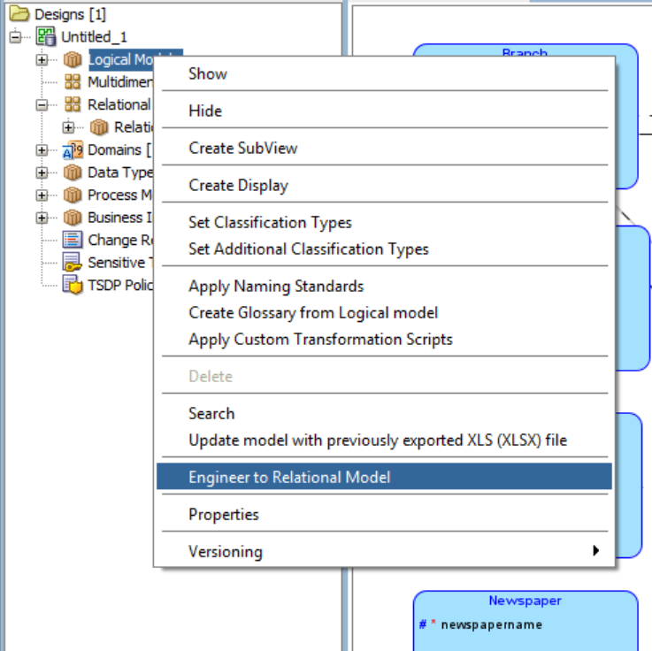

Lalu klik engineer untuk membuat Relational
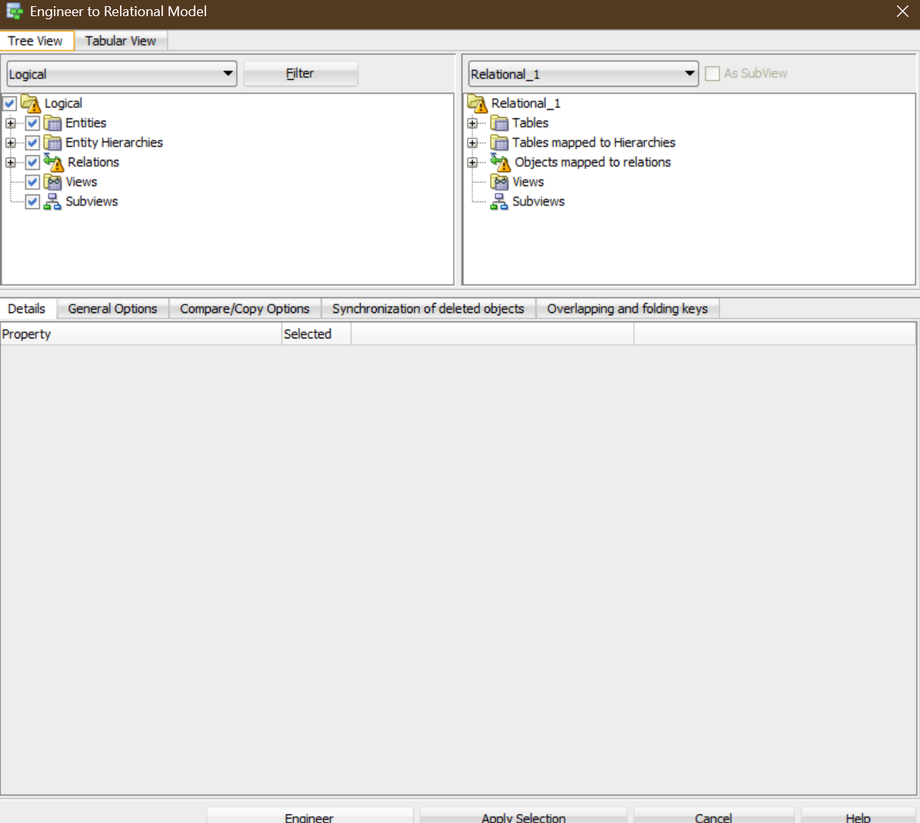

Jika sudah akan muncul seperti ini
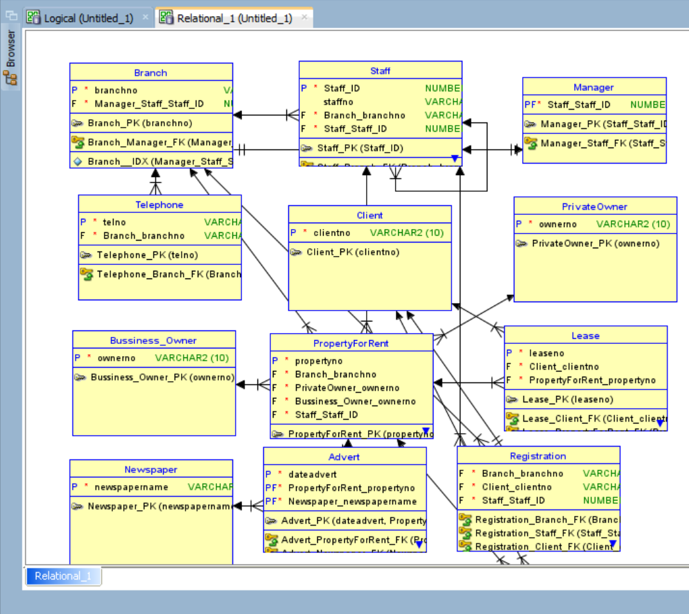
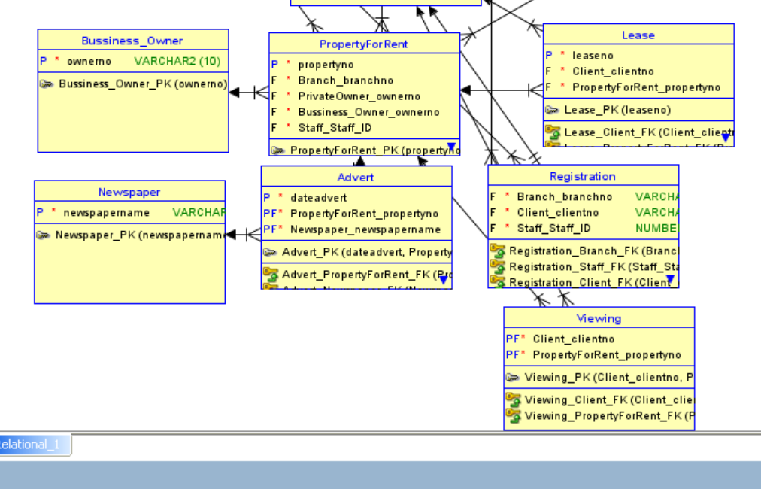

Lalu Export menjadi DDL File

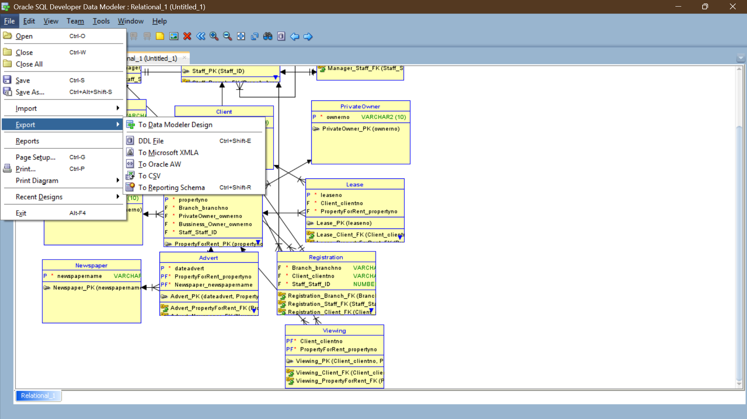

Klik generate:

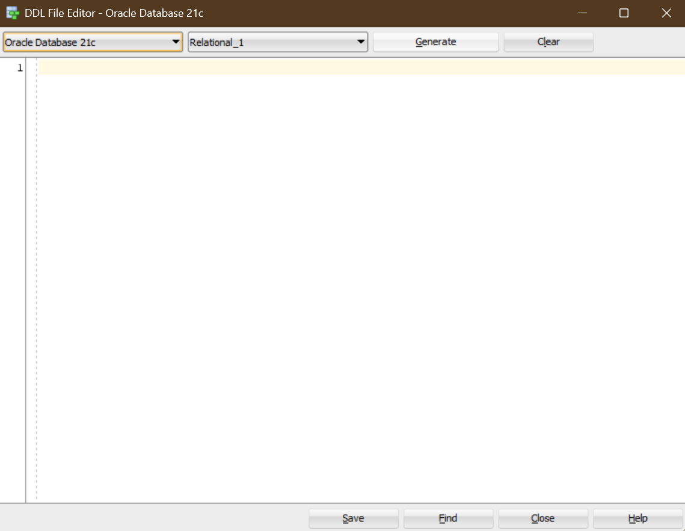

Pilih Ok
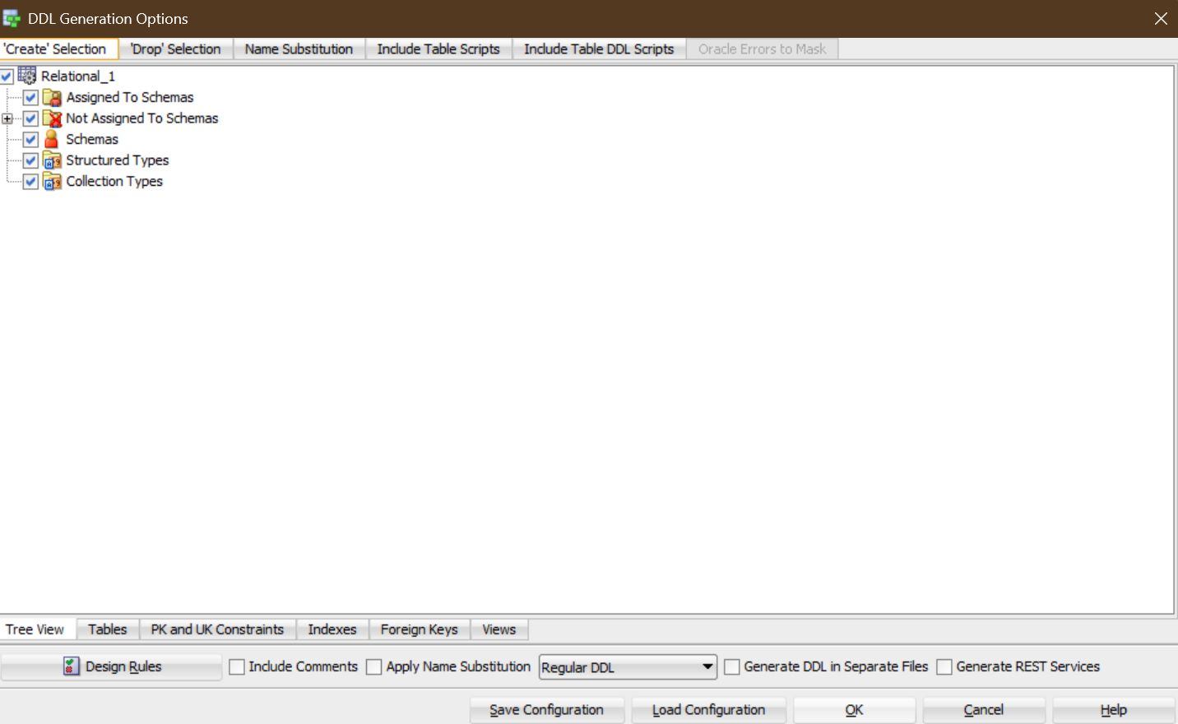

Jika sudah akan muncul seperti ini

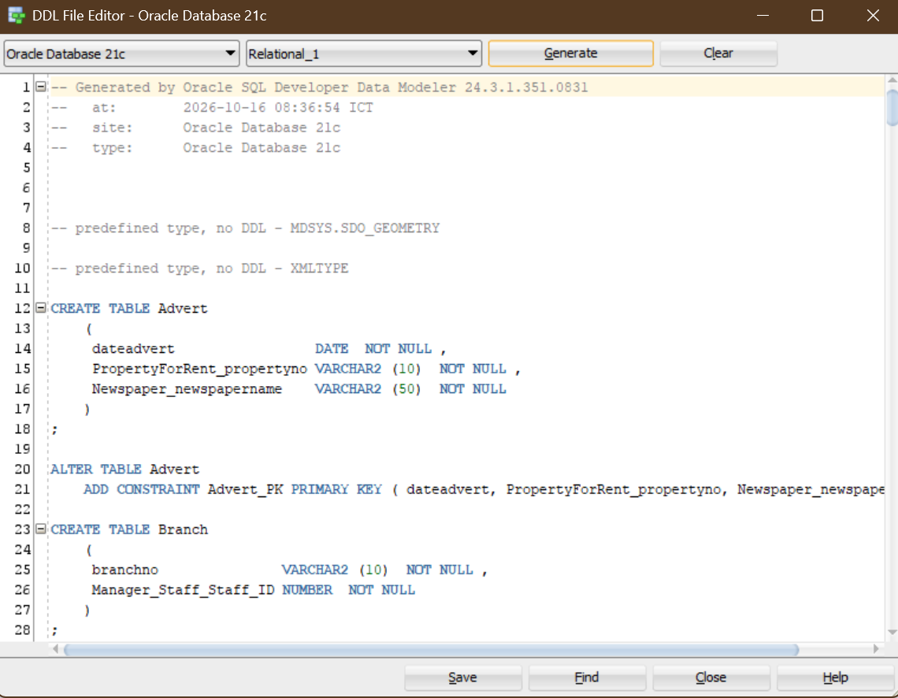

Lalu klik save dan simpan di direktori file yang diinginkan.

Untuk generate ke Postgre kita buka dulu filenya di notepad

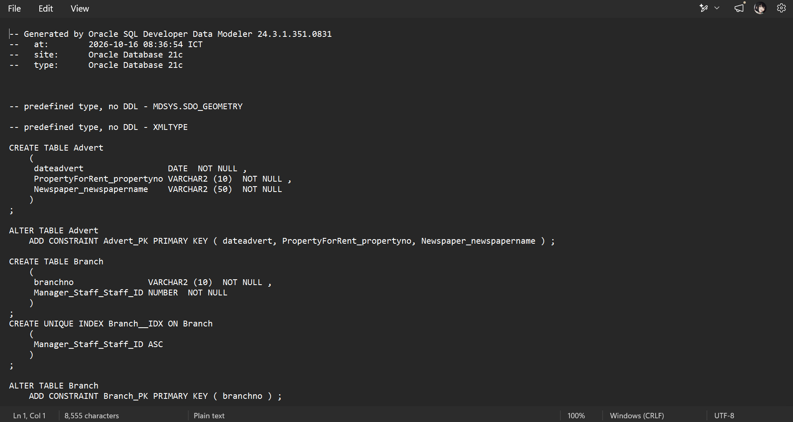

Salin dan tempel di Database baru pada Postgre, misal saya pakai database DreamHome_DB.
Oh iya, ada perbedaan sintaks seperti VARCHAR2, NUMBER, dan TRIGGER untuk auto-increment. Agar tidak error di PostgreSQL, sesuaikan sintaks tersebut menjadi VARCHAR, INT, dan SERIAL pada script di bawah ini.

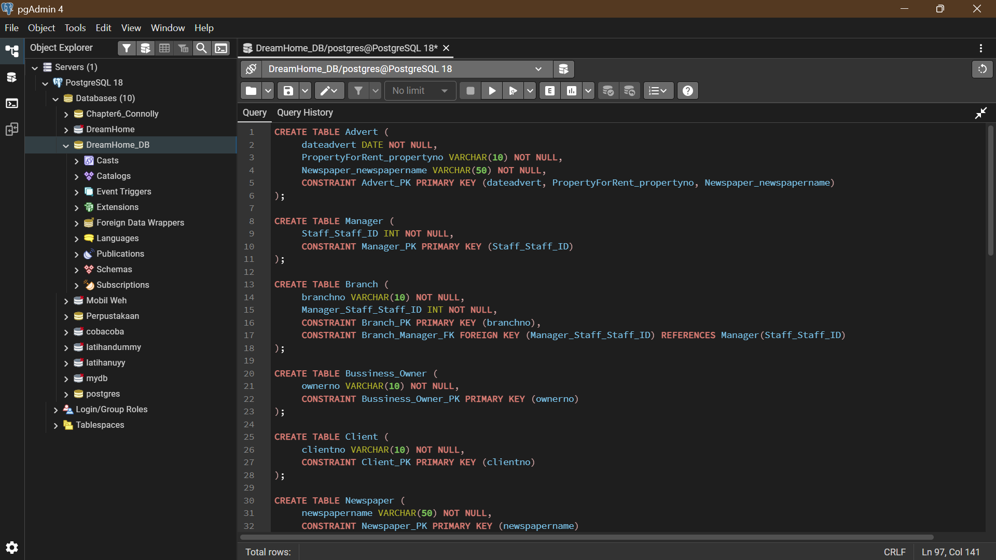

Jika sudah, kita coba run, dan akan muncul output

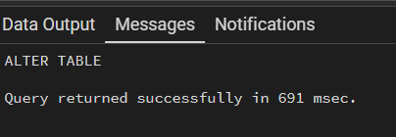

Dan tabelnya:

